
课 程 实 验 报 告
课程名称： 汇编语言程序设计实践

专业班级： 计算机科学与技术2106班
学 号： U202115512
姓 名： 洪炜豪
指导教师： 张勇
实验时段： 2023年3月7日~4月28日
实验地点： 东九A315
原创性声明
本人郑重声明：本报告的内容由本人独立完成，有关观点、方法、数据和文献等的引用已经在文中指出。除文中已经注明引用的内容外，本报告不包含任何其他个人或集体已经公开发表的作品或成果，不存在剽窃、抄袭行为。
特此声明！
学生签名：
报告日期：2023.5.12
实验报告成绩评定：
一（50分） | 二（35分） | 三（15分） | 合计（100分）
指导教师签字：
日期：
目录

一、程序设计的全程实践 2
1.1 目的与要求 2
1.2 实验内容 2
1.3 内容1.1的实验过程 2
1.3.1 设计思想 2
1.3.2 流程图 3
1.3.3 源程序 3
1.3.4 实验记录与分析 3
1.4 内容1.2的实验过程 7
1.4.1 实验方法说明 7
1.4.2 实验记录与分析 7
1.5 小结 9
二、利用汇编语言特点的实验 10
2.1目的与要求 10
2.2实验内容 10
2.3实验过程 10
2.3.1实验方法说明 10
2.3.2实验记录与分析 10
2.4小结 15
三、工具环境的体验 17
3.1目的与要求 17
3.2实验过程 17
3.2.1 WINDOWS11下VS2022等工具包 17
3.2.2 DOSBOX下的工具包 21
3.2.3 QEMU下ARMv8的工具包 23
3.3小结 26
参考文献 27

一、程序设计的全程实践

目的与要求
1.掌握汇编语言程序设计的全周期、全流程的基本方法与技术；
2.通过程序调试、数据记录和分析，了解影响设计目标和技术方案的多种因素。

实验内容
内容1.1：采用子程序、宏指令、多模块等编程技术设计实现一个较为完整的计算机系统运行状态的监测系统，给出完整的建模描述、方案设计、结果记录与分析。主要功能为：（1）程序执行后，提示输入用户名（用户名请定义成自己的姓名拼音）和密码，如果不正确，提示出错信息后再次重新输入，最多三次出错机会，三次都出错时程序退出。若用户名和密码都正确，则继续后续处理。（2）在接下来的处理中，先对N组采集到的状态信息计算f，并进行分组复制；（3）然后将MIDF存储区的各组数据在屏幕上显示出来。（4）最后，按R键重新从“（2）”处执行，按Q键退出程序。
内容1.2：初步探索影响设计目标和技术方案的多种因素，主要从指令优化对程序性能的影响，不同的约束条件对程序设计的影响，不同算法的选择对程序与程序结构的影响，不同程序结构对程序设计的影响，不同编程环境的影响等方面进行实践。

内容1.1的实验过程

设计思想
由于此次实验的代码改编自之前的实验，因此整体设计思想可以参照任务1.3，1.4, 2，本次实验只是利用之前的代码，运用宏和函数封装了部分功能并进行了子程序和主程序的分别编写（保存在不同的asm源文件中）。主程序保存在3.1.asm中，其中两个子程序保存在3.1_functions.asm中。
子程序大致如下：
calcF proto :dword, :dword, :dword
calcF proto :dword, :dword, :dword
replicate proto :dword, :dword
printMID proto

stringcmp MACRO truevalue, input ;字符串比较宏指令
LOCAL cnt, cor
mov ecx, 0
cnt:
mov al, truevalue[ecx]
mov bl, input[ecx]
inc ecx
cmp al, bl
jne wrong
cmp al, 0
je cor
jmp cnt
cor:
ENDM
寄存器方面，ecx用作对于预先存储的数据的下标指针，edx，esi，edi分别是low，mid，high存储区的下标指针，eax用于存储计算的f的结果，ebx作为中转复制主存储区和自存储区的32位地址，子程序中还用到了ebp存储偏移地址，不过都用pushad和popad进行了寄存器内容的保护。

流程图
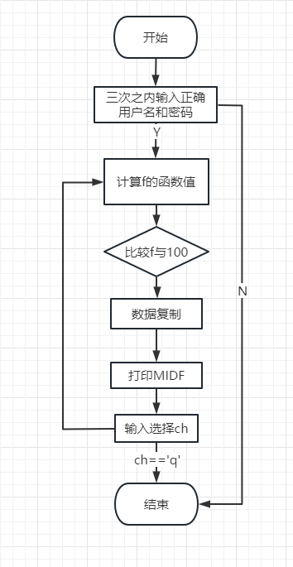
图1.1 实验3.1流程图

源程序

END实验记录与分析
1. 实验环境条件
处理器 2.7GHz，16G内存；WINDOWS11下VS2022社区版。
2. 实验过程记录分析
程序的最开始需要用户输入用户名和密码，下图1.2展示了连续输入错误三次程序会直接退出：
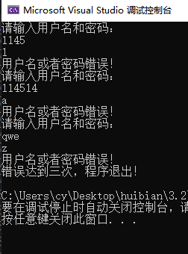
图1.2 三次输入错误演示截图
输入正确时：如图1.3所示，输入了正确的用户名和密码之后，屏幕上会显示“Welcome！”，并进行数据处理，最后将MIDF存储区的全部数据打印到屏幕上，我设计的五组数据中，有三组的计算结果应该被列入MIDF存储区中，原始数据如图1.4所示：
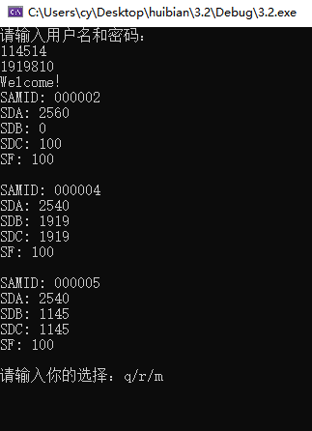
图1.3 输入正确后程序显示截图
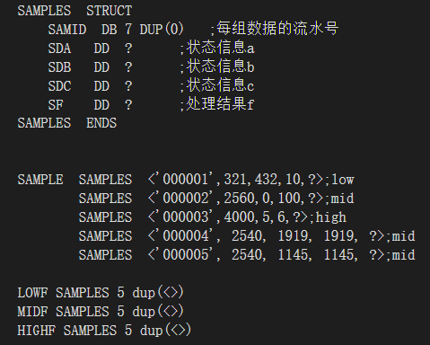
图1.4 结构体和结构体数组定义截图
此外我进还进行了invoke调用子程序过程中CPU执行指令的顺序，如图1.5所示，在主程序中使用invoke伪指令，编译器先将函数的参数按照从右至左的顺序压栈，然后执行call指令调用函数，此时断点设在invoke的下一条语句：
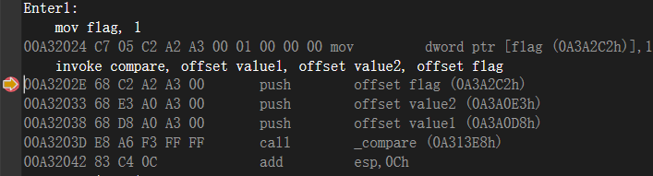
图1.5 函数调用反汇编截图
在调用的子程序中，如图1.6所示，首先将ebp压栈，然后将栈顶指针的内容存储到ebp中，最后改变栈顶指针留出堆栈空间用于子程序内部定义的局部变量的存储：
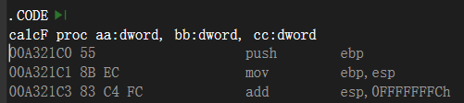
图1.6 子程序调用部分反汇编截图
随后，用户输入“r”可以进行再次数据处理并打印，如图1.7所示：
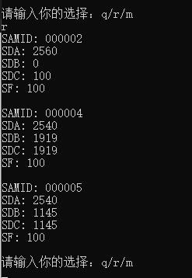
图1.7 输入“r”程序功能演示
最后，用户输入“q”可以退出程序，如图1.8所示：
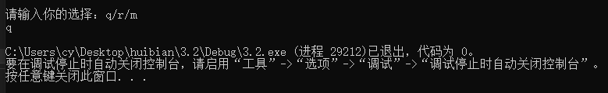
图1.8 程序退出功能演示截图
在实验过程中，我们还可以观察局部变量的存储和ret语句的功能，如图1.9和图1.10所示：
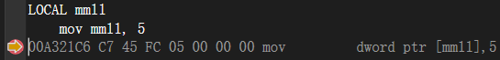
图1.9 局部变量存储截图
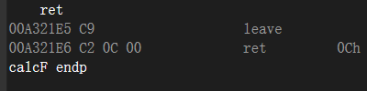
图1.10 子程序返回反汇编截图
可见，编译器采用[ebp-n]这种变址寻址的方式访问子程序中的局部变量，而在ret时，编译器首先执行leave语句，其功能相当于“mov esp, ebp”“pop ebp”还原堆栈的状态，之后的“ret 0Ch”清除参数所占用的堆栈空间。
下图1.11表明了宏在程序中的调用形式，即直接在主程序中插入宏的代码，并用实参替换形参：
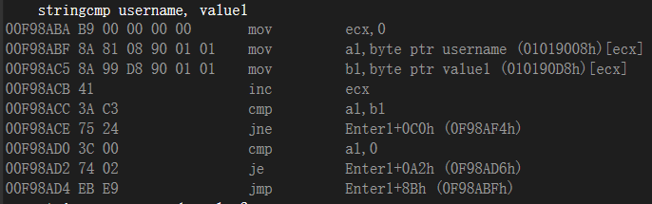
图1.11 宏指令反汇编截图

内容1.2的实验过程

实验方法说明
1.指令优化对程序的影响
实验2是研究性实验，在代码主要部分的开始之前和结束之后分别调用了GetTickCount函数进行时间点的记录，然后相减得出程序运行时间（精度为1ms）。
首先对源程序进行多次计时，并取平均值减少误差得到优化之前的运行时间。然后，从软硬件环境、指令选择、程序结构等方面进行改进，每次改进后测试运行时间得出优化率。
主要优化方面为：乘法的具体实现。
2.约束条件、算法与程序结构的影响
实验3引入了宏指令和模块化的程序设计方法，尽可能的用不同的子程序去实现相应的功能，而不是全部代码堆在一起。

实验记录与分析
①优化实验的效果记录与分析
首先是未优化前程序的运行时间如下图1.12所示，平均运行时间522ms：
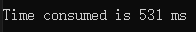
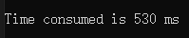
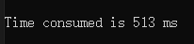
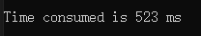
图1.12 五次未优化程序运行截图
优化是针对运算过程中计算a×5这一步，原本是直接利用imul进行有符号数乘法，通过改为先移位再相加的方法提高了运算速度，优化后代码和运行时间分别如图1.15和1.16所示：
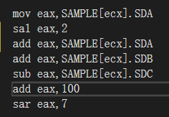
图1.13 第二个程序优化段截图
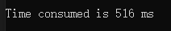
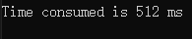
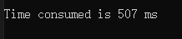
图1.14 第二次优化后程序三次运行截图
优化后的平均运行时间是511.7ms，优化率为2.1%。

观察x64程序
经过对x64程序的调试，我发现其与32位程序有些许不同，虽然整体代码风格类似，但是在一些细节上比如寄存器的名称，外部函数说明的必要性，以及在程序头不需要再声明.686或.386等方面都有一些不同。调试运行成功后程序运行结果如下图：
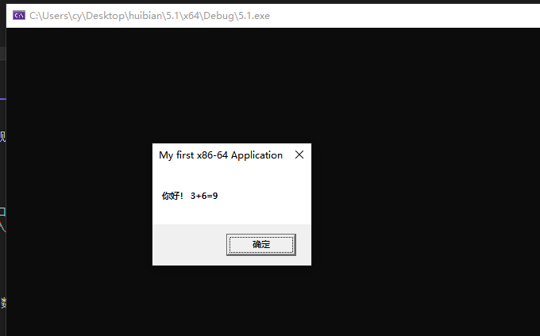

1.5 小结
由于现代计算机运算速度很快，之前预设的五组数据并不能让程序整体运算时间超过1ms，无法进行测试，因此要增加实验的组数。于是我改为每一轮循环结束后重置数组下标，进行循环存储，之后用额外定义的一个新变量进行循环计数，下图是主循环的实现截图：
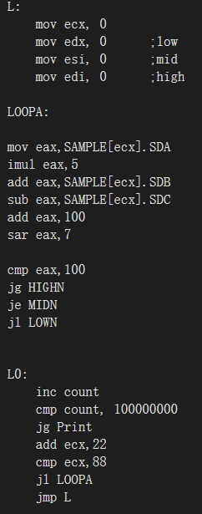
图1.15 主循环程序实现截图
通过实验2，我认识到虽然汇编语言的语法看起来很简单，但是由于通常高级语言代码编译成汇编语言后代码量会变大很多，又由于现代需要处理海量的数据，所以一点点算法上或者是指令上的优化都会大幅提升程序的运行效率，我们应该在编写程序时就应该有意识地注意哪些代码有更高效的写法，培养良好的代码编写习惯。
在模块化实验程序之前，我首先在同一个程序文件中编写并调试了所有代码，在调试无误后在进行分模块操作，其中涉及到不同程序间数据的通讯，利用public和extern的组合即可实现。汇编代码实现程序虽然代码量较大，但是比较清晰，没有复杂的指令，每一个指令仅执行一个很简单的操作，所有的操作组合在一起就实现了较为复杂的功能。这让人十分有成就感。
总的来说，这一整套汇编程序写下来，相当于把汇编课程从头到尾又熟悉了一遍，让我们将课本中晦涩的知识通过自己的键盘来实现出来，在这个过程中也遇到了许多困难，这些困难一般是因为自己对某些知识点的理解不够透彻，翻翻书或是PPT一般都能得到很好的解决。

二、利用汇编语言特点的实验

2.1目的与要求
掌握编写、调试汇编语言程序的基本方法与技术，能根据实验任务要求,设计出较充分利用了汇编语言优势的软件功能部件或软件系统。

2.2实验内容
在编写的程序中，通过加入内存操控，反跟踪，中断处理，指令优化，程序结构调整等实践内容，达到特殊的效果。

2.3实验过程

2.3.1实验方法说明
1.中断处理程序的设计思想与实验方法
在利用中断处理程序实现时间显示驻留的程序中，我执行原8号中断的功能，用IO指令从CMOS芯片中读取当前时钟的时、分钟和秒信息，可以用计数18次来判断是否需要执行显示时分秒的程序，相同则中断返回；不相同则调用显示程序将新的时分秒信息显示到指定位置，驻留退出，同时在每次运行程序时，均对驻留程序是否已经安装进行检测，我们可以直接比对3508H 21H获取的原中断地址与即将设置的新中断地址是否相同，若相同证明程序已安装不再重复安装。或在新中断头部添加nop，已知nop的机器码为9090H，在安装程序时首先从原中断地址读取两个字节，判断是否为9090H，若为9090H证明程序已安装。我利用了第一种方式。
2.反跟踪程序的设计思想与实验方法
利用异或运算对用户名和密码进行加密，使人不能在编译程序中观察到用户名和密码，同时利用动态修改代码的方式对程序进行处理，使程序更难被跟踪，同时在程序中添加无效代码混淆视听。
3.指令优化及程序结构的实验方法
实验2所用的指令优化以及程序结构优化方法在1.4节中已有系统的描述，主要氛围将除法运算改为移位运算，优化删减循环体中的语句，将循环改为倒计数等等，在此不再赘述。
同时我们也可以利用将汇编语言分模块化进行设计和存储以及利用采用C语言和汇编语言混合的模块化设计模式，以此降低程序的耦合性，增加程序的可维护性。

2.3.2实验记录与分析
1.中断处理程序的特别之处
如何编写驻留程序并将其显示在控制台上在教材例子中已经有提到，在这里不再赘述，仅对时间显示的准确性进行测试。
如何检测时间显示程序是否已安装是一个比较有趣的任务，对此我采用了直接比对3508H 21H获取的原中断地址与即将设置的新中断地址是否相同来判断驻留程序是否已经安装。
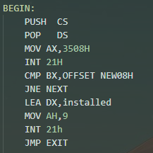
图2.1 验证模块代码截图
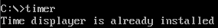
图2.2重复安装测试
2.反跟踪效果的验证
1. 利用异或运算对账号、密码进行加密
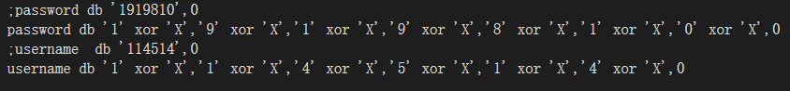
图2.3 用户和密码的加密
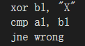
图2.4 验证阶段的解密
2. 使用动态修改代码的方法反跟踪
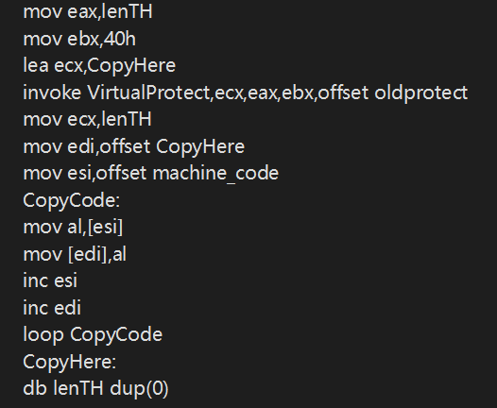
图2.5 动态修改代码
3.穿插数据定义或无关代码
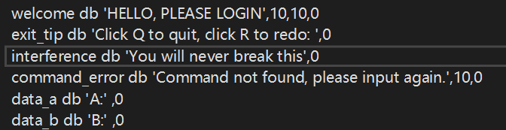
图2.6 无关数据定义的插入
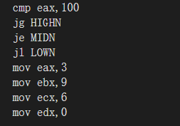
图2.7 无关代码的插入，mov代码永远不会被执行
3.跟踪与破解程序
与潘龚可睿同学组队完成
首先利用ollydbg反汇编他的程序
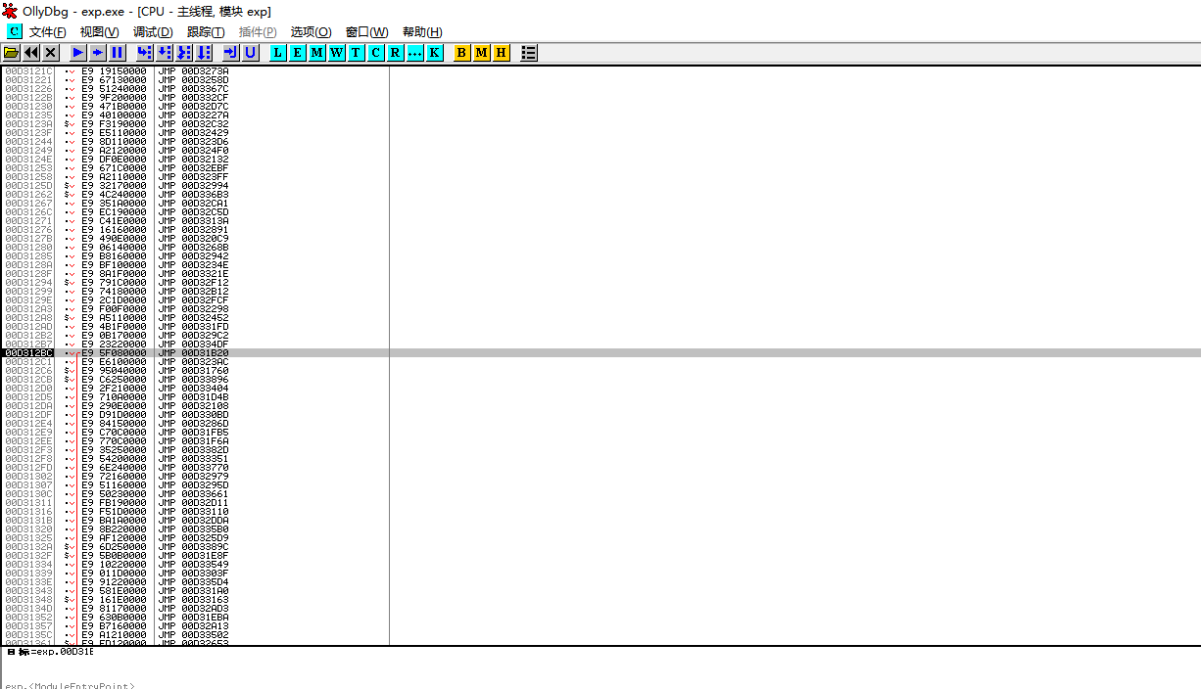
图2.8 反汇编结果
然后通过观察，发现ollydbg软件会将所有的输出字符串进行提示显示，如图所示
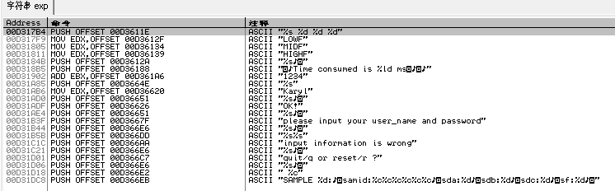
图2.9 字符串提示
通过观察，我发现了其中一个字符串是“please input your name and password”，后面还有“%s%d”，很显然这一部分就是数据的读入，既然有数据的读入，紧接在它后面的部分就一定是数据的计算，我只要顺着这条线索继续破解下去就可以得到密钥。
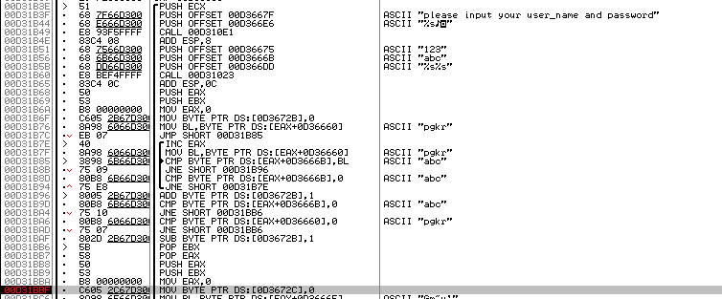
图2.10 可疑的字符串
在此处设置断点，跟踪运行，可以发现与password对应的密码就是“Gm~u`”
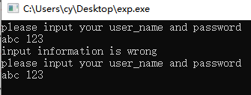
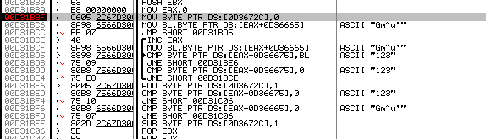
图2.11 断点设置
对该密码地址继续进行追踪，可以得到加密方式为对明文的每个字符xor 0C
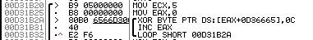
图2.12 加密方式

同理，在数据输入端进行追踪，可以得到f的计算表达式为：f=(5eax+ebx-ecx+100)/128，也即f=(5a+b-c+100)/128，
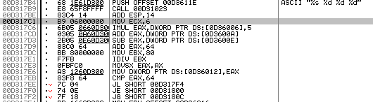
图2.13 f的计算表达式

4.特定指令及程序结构的效果
在用户输入“m”更改源数据第一组的数据时，需要传入结构体数组的地址，但是c语言模块编写的程序并没有这个结构体的定义，因此需要重新用c语言定义一遍结构体，并保证其中的各个元素能够和汇编语言的定义一一对应，在调试过程中，还遇到了vs松散对齐对于数据输入时无法一一对应的问题，解决方法有两种，一种是在vs的项目属性中把对齐改为长度1字节，一种是将字符串的定义放在结构体的最后来消除影响，我选择了前者。下图2.15和2.16是结构体的C语言定义和汇编定义：
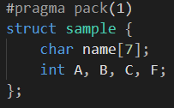
图2.14 结构体c语言定义
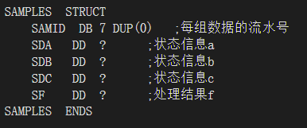
图2.15 结构体汇编语言定义
在c语言程序中接收输入时，首先用强制类型转换将汇编传入的结构体数组地址转换为c语言中的定义，就可以顺利运行，如图2.17所示：
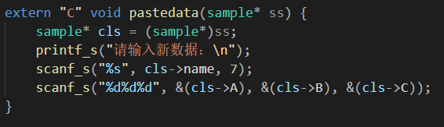
图2.16 强制转换
图2.18是汇编模块和c语言模块中调用函数之前和调用时的反汇编代码，可见汇编负责函数参数压栈，c语言这边除了管理栈顶指针，为局部变量留出多余的存储空间，还要做很多额外的工作：
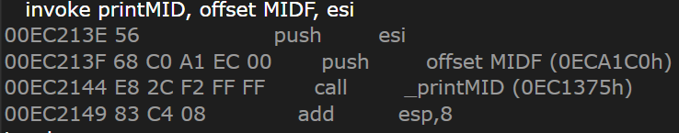
图2.17 反汇编代码
为了能成功地在汇编中调用c语言函数（写在c++文件中），函数头之前还要加上声明extern “C”，并且在汇编模块的文件头中进行函数原型的声明，如图2.21和图2.22所示：
图2.18 函数声明
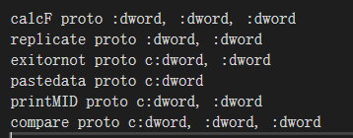
图2.19 汇编函数声明

2.4小结
实验三任务书中的思考题：
(1) 在C语言程序、汇编语言程序中，分别是如何说明外部变量和函数的？汇编指令访问C的变量时是如何翻译的（观察对应的反汇编代码）？C语言语句访问汇编语言定义的变量时是如何翻译的？
外部变量和函数的说明：在C语言程序中，使用extern int a和extern int F()；在汇编语言程序中，使用extern a:word和F proto。汇编指令访问C变量：DWORD\WORD\BYTE PTR[变量名]。
（2）如何保证在C语言程序和汇编语言程序中，正确访问商品信息的结构数组？
C语言中使用[]访问，汇编语言中使用：数组首地址＋n*结构体大小
（3）观察不同变量地址之间的关系；根据该关系，实现一个变量名称不出现在语句中的情况下，修改该变量值的功能。（比如，已知int x，y; 假设这两个变量在内存中相邻，就可以用表达式 *(&x-1)=20修改 y的值）
连续声明的全局变量的地址是连续的；两个局部变量的地址差值8+变量大小。
（4） 地址类型转换的含义是什么？ （比如，char a[10]; 一种地址类型转换的做法： *(int *)a=123；）
汇编指令对地址进行寻址时所制定的类型会发生改变。
（5）函数调用语句对应的汇编语句有哪些？ 调用函数与被调用函数之间是如何传递信息的？
可以直接用call+函数名调用有参的函数，对于无参的函数，需要先将参数push入栈，然后在call调用，函数返回后先add esp，再将所有参数出栈。

通过对汇编程序进行分模块化设计，我有如下收获：
1.与C语言类似，结构体的使用能给整个程序的编写和阅读带来非常大的方便，使得数据结构更加规范，调用数据更加简单。功能五的冒泡排序算法使用双层循环，循环次数与程序运行时间理应成正比关系。循环体外部的程序运行时间可以忽略不计，所以程序运行时间的变化主要体现在循环次数和循环体内部的指令数上，这对程序的优化有着很大的启发作用。
2.循环次数与程序运行时间理应成正比关系。但是实际上，随着计算规模的增大，单次循环的运行时间减少。
3.子程序的调用会增加额外的时间开销，因为调用子程序需要进行入栈和出栈，保存寄存器状态等操作，在循环过程中，累计的时间影响也是可观的。

在运用汇编语言与C语言进行结合进行程序设计，我有如下收获：
1. 我了解到宏调用与子程序调用的区别，宏调用是在程序编译时替换程序块，相当于自动补齐代码，而子程序的调用是在程序运行时通过call调用程序。
2. 我了解了不同的编程语言是可以协同解决一个问题的，而且编写程序者可以利用不同语言的特点来选择最佳语言搭配策略，以更好地解决问题。
3． 用分布测试的方法测试每一个模块的功能是否正确，提升了我DEBUG的能力。
4. 汇编语言与C语言的混合编程加深了我对C语言底层的理解：利用汇编语言的知识，能够更好地理解高级语言的内部处理原理与策略，为编写更好的C语言程序、用好C编译器提供支持；

三、工具环境的体验

3.1目的与要求
熟悉支持汇编语言开发、调试以及软件反汇编的主流工具的功能、特点与局限性及使用方法。

3.2实验过程

3.2.1 WINDOWS11下VS2022等工具包
任务1.1
（1）反汇编窗口
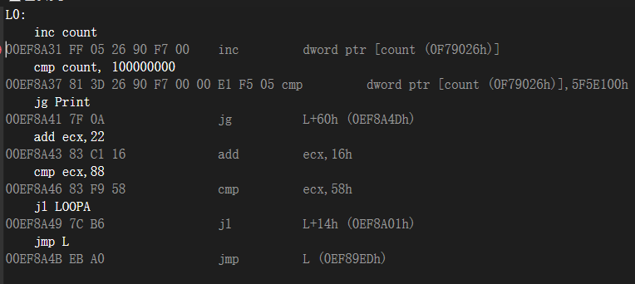
图3.1 有符号名称反汇编
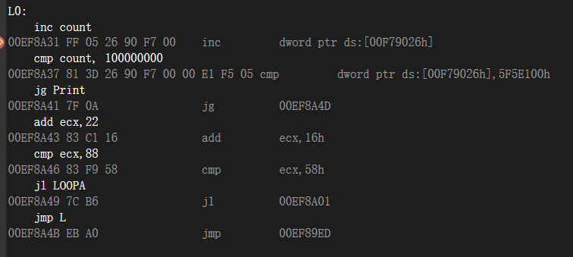
图3.2 无符号名称反汇编
如图3.2所示，如果不显示符号名，只有地址，会让人一头雾水不知道代码的具体运行方式，所以我们在查看反汇编代码时，应该如图3.1所示，打开显示符号，便于追踪程序的运行。
- 寄存器窗口
第一行为寄存器，有：EAX、EBX、ECX、EDX、ESI、EDI、EIP、ESP、EBP、EFL。（10个）
第二行为段寄存器，有：CS、DS、ES、SS、FS、GS。（6个）
第三行为标志寄存器，有：OV、UP、EI、PL、ZR、AC、PE、CY。（8个）

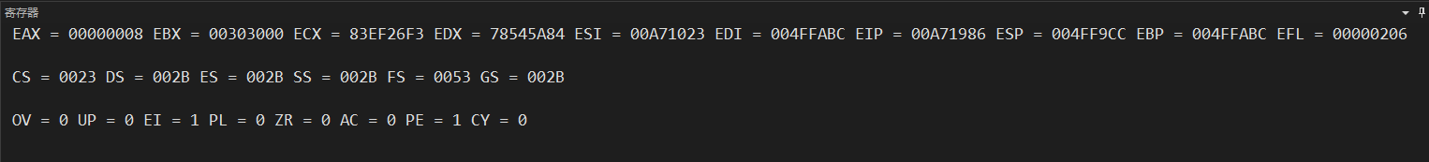
图3.3 寄存器窗口
如图3.3所示，寄存器窗口便于观察局部变量或者代码运行过程中的运算过程
- 监视和内存窗口
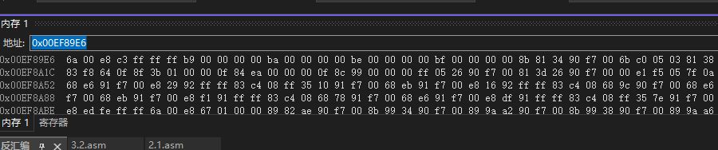
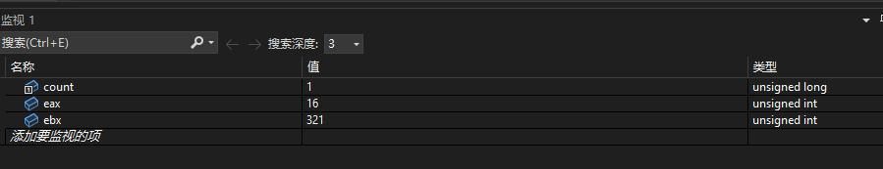
图3.4 监视和内存窗口
如图3.4所示，监视窗口便于追踪变量的值和地址，内存窗口可以根据地址或者&+变量名来找到变量在内存中的存储格式，便于我们更好的理解计算机的运行方式。
（4）有符号和无符号整数的存储方式
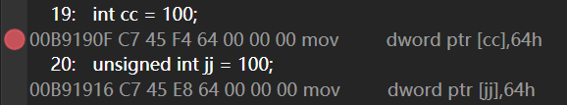
图3.5 有无符号整数存储
如图3.5所示，在存储时有无符号整数并没有区别。
有符号数与无符号数都以补码的形式存储在内存中。在内存中不会区分是否为有符号数，但在读取和写入时根据标志位区别开来。
有符号整型值：C编译程序将把该值(二进制代码)的最高位作为符号标志位(符号标志位是0,表示正数;为1,表示负数)。
无符号整型值：该数的最高位将被作为数值处理。

（5）有无符号整数加减运算和比较运算
有符号数和无符号数的加减运算无差别，都是先行补码运算，然后根据有无符号数来输出对相应的结果。
执行比较指令时，先进行的是减法运算，然后根据结果的正负（寄存器的0或1）来跳转到相应的语句。
（6）
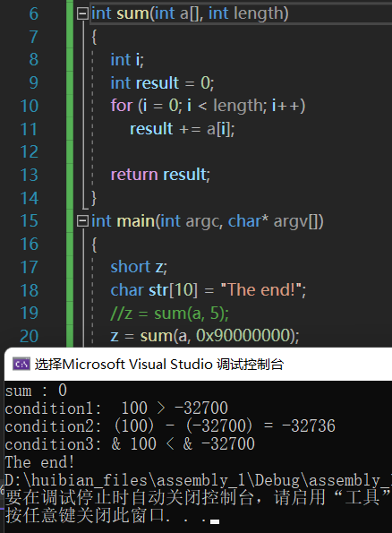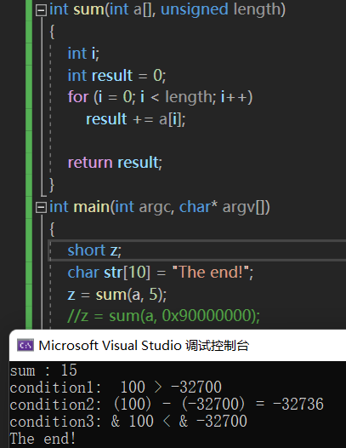
图3.9 有符号运行结果 图3.10 无符号运行结果其一
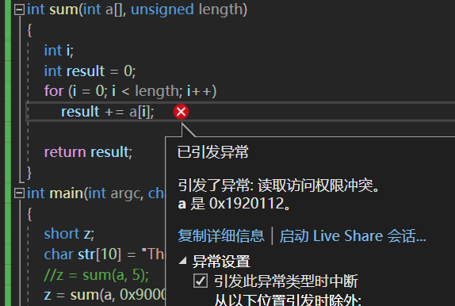
图3.11 无符号运行结果其二
- 当z=sum(a, 5)，unsigned时，如图3.10所示，正常运行，sum=15。
- 当z=sum(a, 0x90000000), unsigned时，如图3.11所示报错，因为输入的length数值过大，访问数组溢出。
- 当z=sum(a, 0x90000000), int时，如图3.9所示，正常运行，sum=0，因为int的0x90000000是一个负数，进入sum函数后不会执行for循环。

任务1.2
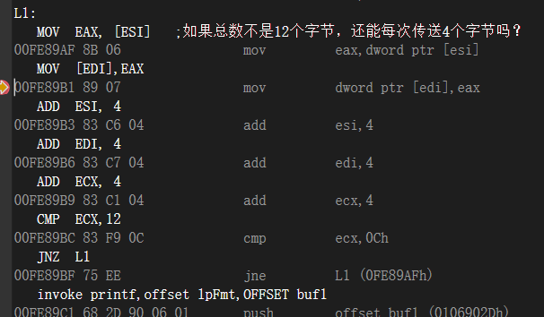
图3.12 程序反汇编窗口
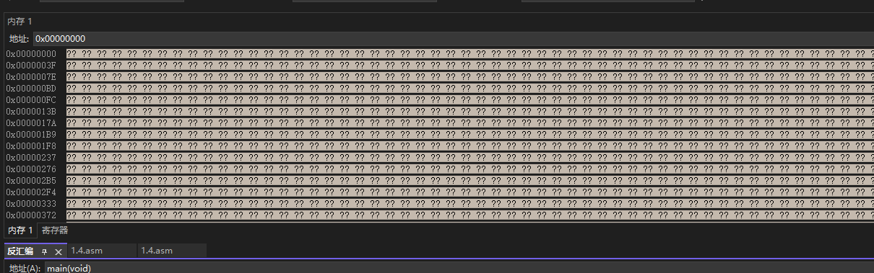
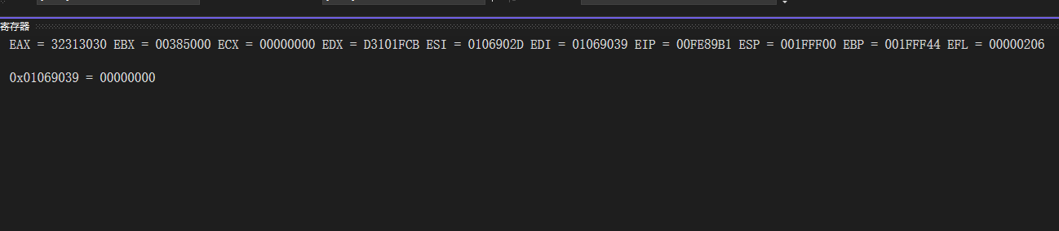
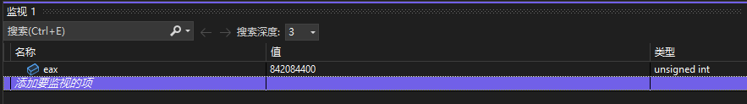
图3.13 各种调试界面综合展示
如图3.12和图3.13所示，程序运行过程中寄存器，监视和内存窗口输出如上。
通过任务1.2，我学到了字符串在数据段定义的正确方法，printf函数的声明和调用，格式串的定义。并且进一步了解了有无符号数在内存中的存储是并无区别的，C语言数据输出依赖额外的声明标识决定通过有无符号数的方式来读取内存中的数据。还体验了寄存器间接寻址和存储器寻址方式的区别，加深了对于汇编语言中方括号内“下标”的认知，并不和C语言中的数组下标一样表示元素序号，而是字节个数，如果不慎用错，程序很有可能不会报错，而是输出错误结果，使debug变得困难。

3.2.2 DOSBOX下的工具包
在实验4中使用了DOSbox工具包，该工具包可以让我们在一个模拟的16位的是模式下运行并调试程序。
首先进行实验环境的挂载：
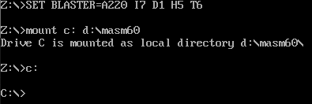
图3.14 实验环境挂载
编译文件：
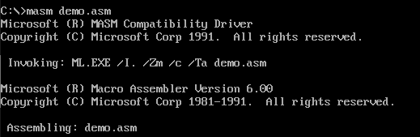
图3.15 编译文件截图
链接文件：
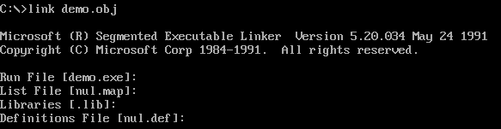
图3.16 链接文件截图
进入Turbo Debugger调试：
      - 查看终端矢量表
修改前8号中断程序对应的地址为：F10000E0，修改后8号中断程序对应的地址为：019800D2
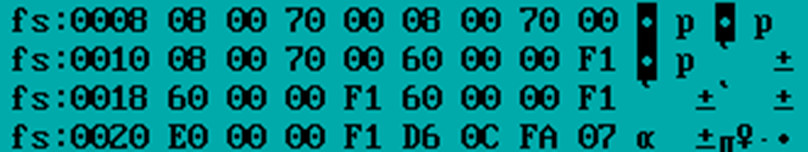
图3.17 中断矢量表修改前
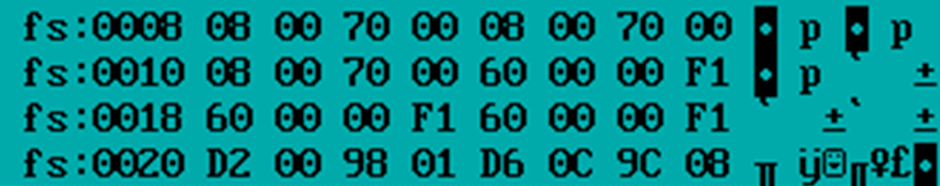
图3.18 中断矢量表修改后
      - 观察安装判断代码
在内存中观察安装判断代码
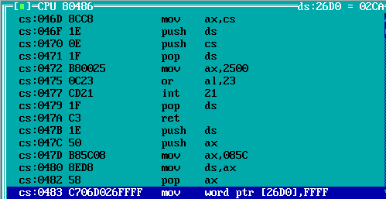
图3.19 安装判断代码
      - 观察中断处理代码
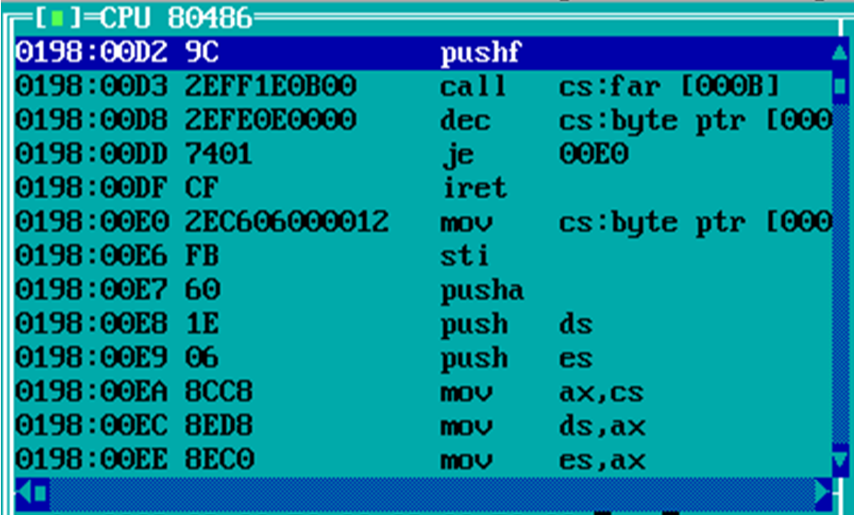
图3.20 观察中断代码
      - 查看CMOS指定端口内容
查看时钟信息
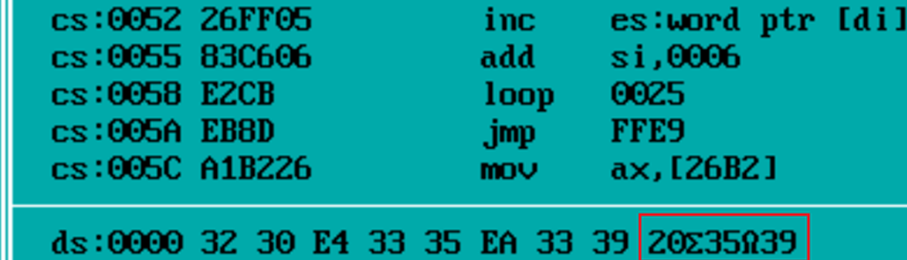
图3.21 观察时钟信息
运行截图：
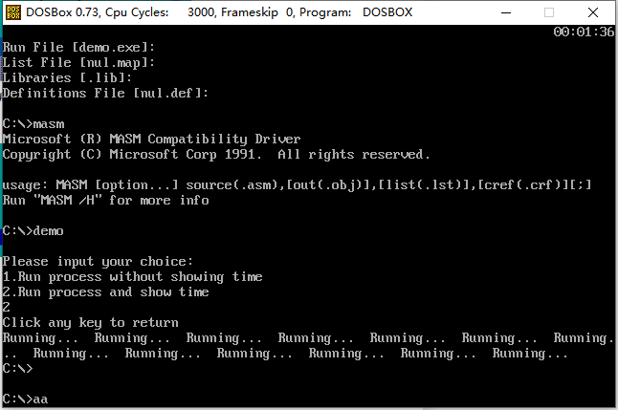
图3.22 运行截图

3.2.3 QEMU下ARMv8的工具包
      - QEMU环境的安装
按照操作说明中的步骤配置QEMU环境，配置成功结果如下：
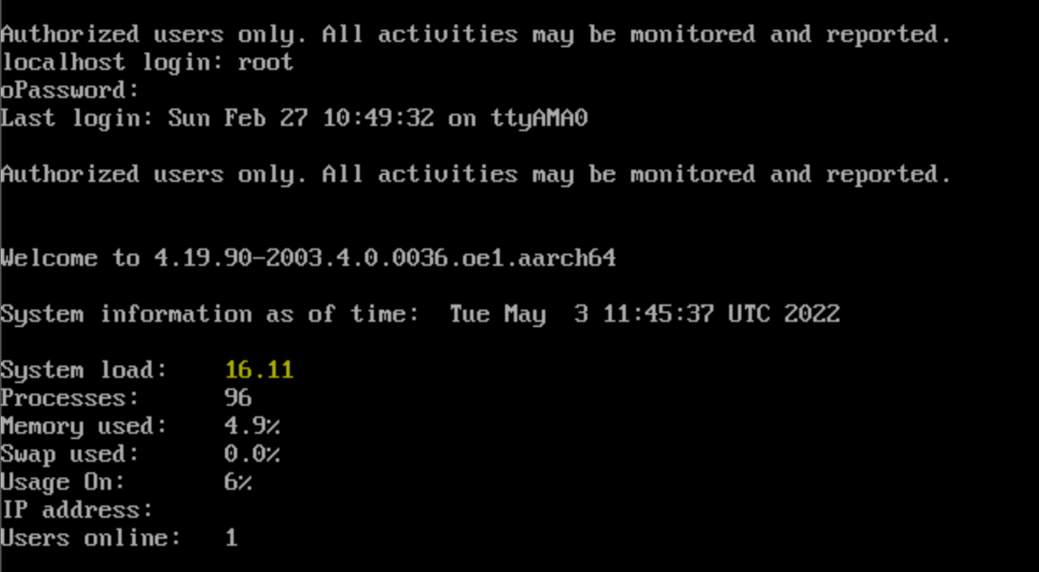
图3.21 QEMU环境的配置
      - 显示“Hello World”的汇编语言程序
按照安装说明中1.4.1的操作提示新建文件并运行，得结果如下图所示：
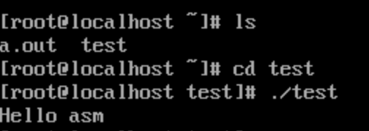
图3.22 执行test文件
      - 测试内存拷贝函数的测试和优化
首先按照安装说明2.2.1中的提示编译拷贝函数函数并执行，观察其执行时间如下：
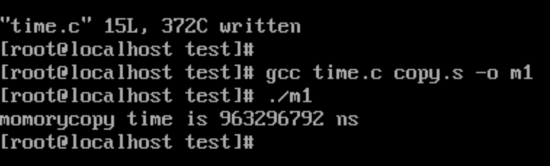
图3.23优化前的执行时间
再按照安装说明2.2.3中的优化操作对函数进行优化，重新编译并执行，得到其执行时间如下：
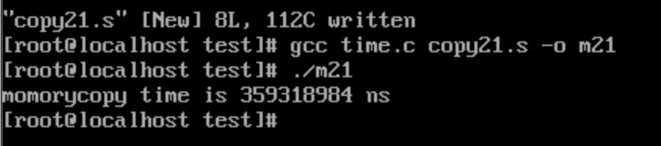
图3.24 优化后的执行时间
      - 使用gdb观察子程序的参数传递与返回
            - 采用 gdb 来调试 example 文件
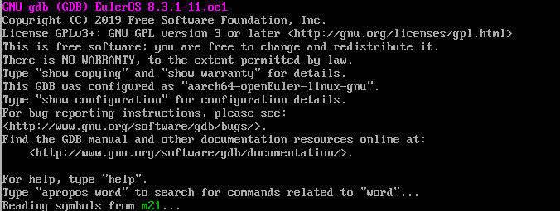
图3.25 利用gcc编译文件

            - 用 list 命令查看源代码
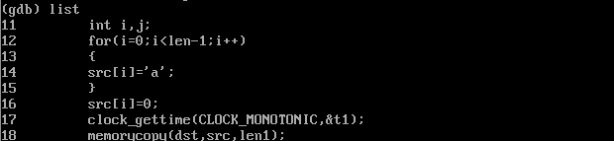
图3.26 查看源代码
            - 插入断点
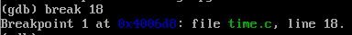
图3.27 插入断点
继续程序的运行，直到下一个断点
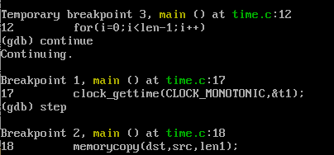
图3.28 程序运行至下一个断点

            - 查看内存地址
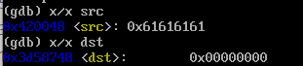
图3.29 查看内存地址
使用 watch 命令来在变量 a 的值的变化情况
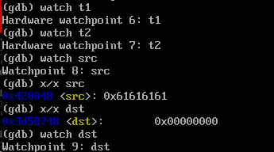
图3.30查看变量a的变化

3.3小结
1. 16位、32位、64位程序的特点：三种汇编程序的主要区别在于数据的位数不同，因此使用的寄存器也有很大不同（16位的sp，32位的esp，64位的rsp），因此寻址方式和指令都发生了变化。
2. dosbox可以在window系统中模拟dos系统，使用dosbox进行汇编和调试对16位段程序的理解有很大帮助，比如mush，link等指令直接表现出代码转化为程序的过程步骤。VS2019的使用更方便，提高了写代码的速度，并且VS2019的调试功能也能让编写者快速发现问题所在。arm支持的gcc需要通过指令一步步生成最终文件，操作上比起VS2019要更复杂一点。虽然VS2019有更加简单易懂的图形化界面，方便操作者上手使用，但是有时还是DosBox的指令行操作方式更加简明高效。
3. 在使用命令行在QEMU下ARMv8的工具包进行调试过程前，需要掌握一些基本的指令，如list(l)命令、break(b)命令等，之后可以按照自己的需求随心所欲的运行程序。GDB 工具是 Unix/Linux 系统上标配的调试工具，主要有如下几个功能： 1、启动程序，可以按照自定义的要求随心所欲的运行程序。 2、可让被调试的程序在所指定的断点处停住。（断点可以是条件表达式） 3、当程序被停住时，可以通过 dump 文件来检查此时程序当前所发生的事。Dump 文件 是进程的内存镜像，可以把程序的执行状态（包括内存状态、CPU 寄存器状态等）通过调试 器保存到 dump 文件中，然后使用调试器加以查看和分析。 4、可以修改程序，将一个 BUG 修正从而测试其他 BUG。

参考文献
[1]许向阳. x86汇编语言程序设计. 武汉：华中科技大学出版社，2020
[2]许向阳. 80X86汇编语言程序设计上机指南. 武汉：华中科技大学出版社， 2007
[3]王元珍，曹忠升，韩宗芬. 80X86 汇编语言程序设计. 武汉：华中科技大学出版社，2005
[4]汇编语言课程组. 《汇编语言程序设计实践》任务书与指南，2022
[5]……其他你用到的参考资料
注：“《汇编语言程序设计实践》任务书与指南”，包括“2022实验报告模板”和每次发布的实验任务书。

//参考文献的一般格式：
[1] 作者.书名.版本(第×版).译者.出版地:出版者,出版年：起页-止页
[2] 作者. 文章名. URL: 网络地址，如URL:http://www.cbs.dtu.dk/services ，年-月-日

